Wohlfühlabend für pflegende Angehörige im ev. Gemeindehaus in Brackenheim –

Pflegende Angehörige sind in der häuslichen Umgebung der „größte Pflegedienst der Nation“
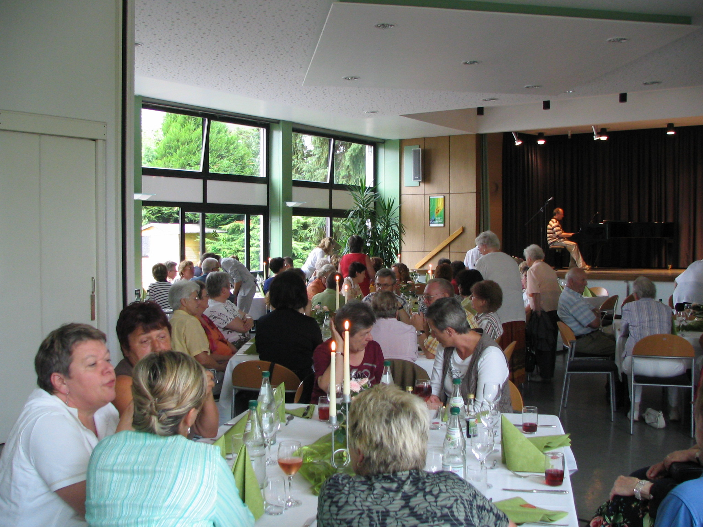
Einmal die Pflegenden Angehörigen in den Mittelpunkt stellen – dies hat die Diakonie/Sozialstation Brackenheim –Güglingen und die IAV-Stelle getan und zu einem Wohlfühlabend eingeladen - und rund 100 Pflegende Angehörige sind gekommen.
Denen etwas Gutes tun, die sonst anderen Liebe, Pflege, Fürsorge und Zeit zur Verfügung stellen, war die Grundidee des Abends mit Kultur und Kulinarischem im Evangelischem Konrad-Sam-Gemeindehaus in Brackenheim.
Selten gönnen sich die Pflegenden eine entspannende Auszeit und an diesem Abend wollten die Organisatorinnen speziell sie ganz liebevoll pflegen und betreuen. Auch für eine häusliche Ersatzpflege war gesorgt. Die Diakonie/Sozialstation übernahm die Betreuung der Pflegebedürftigen zu Hause.
Der Saal im Gemeindehaus war an diesem Abend besonders schön gerichtet – glänzende Gläser, Kerzenlicht, gestärkte Servietten, weiß-grüne Blumendekoration machten aus dem eher nüchternen Saal ein gepflegtes Restaurant.
Nach den Begrüßungsworten und wunderschöner klassisch-romantischer Musik von Dana Herzog(Blockflöte), Dorothee Rieger(Querflöte) und Hajnalka Klooz(Klavier) lockte auch schon das sommerliche Buffet von Petra Hoffner und ihrem Team des Gasthaus` Hirschen in Zaberfeld-Michelbach.
Anschließend heizte das schwäbische Kabarett-Duo „Aurezwicker“ mit Helmut Pfitzer und Reinhold Hittinger mit schwäbischem Witz, fetzigen Melodien und sarkastischen Blödeleien ein.
Für viele der Pflegenden war der Abend auch zum Austausch ganz wichtig. „Man merkt, dass man mit seinen Problemen und Sorgen nicht ganz alleine ist“, meinte eine Teilnehmerin.
Die Öffentlichkeit für die Leistungen und für die Situation der Pflegenden Angehörigen sensibel zu machen, auch darin sehen Diakonie/Sozialstaion und IAV-Stelle eine Aufgabe der Zukunft.
An dieser Stelle auch nochmals ganz herzlichen Dank an die Sponsoren des Abends, ohne deren finanzielle Zuwendung der Abend in diesem Rahmen hätte nicht stattfinden können.
Großer Dank an die Firma Georg Kohl in Brackenheim, den Firmen Andreas und Philipp Layher in Brackenheim und Güglingen-Eibensbach, dem Autohaus Odenwälder in Zaberfeld-Michelbach, den Stiftungen von Sparkasse und Volksbank Heilbronn, dem Kirchengemeinderat Brackenheim für die hälftige Spende des Opfers vom Abschiedsgottesdienst von Dekan Dr. Deetjen und der Diakonie/Sozialstation Brackenheim-Güglingen.

Christine Hafner – IAV-Stelle

